

Saisonbericht
2003/2004

Ternitzer Eiswölfe

^{Ternitzer Asphaltwölfe}

^{Stonefield-Hockey-League}

Saison-Facts 3
Mitglieder 3
Trainings– und Spielbetrieb 3
Erwachsene 3
Jugend 4
Kinder 4
Finanzgebarung 5
Vereinsvorstand 5
Stonefield-Hockey-League 6
Meisterschaftsbetrieb 6
Ergebnisse 7
Statistik Ternitz 8
Inline—Hockey 9
Meisterschaftsbetrieb 9
Ergebnisse 9
Statistik Ternitz 10
Presse 11
Sponsoren und Förderer 18
Sponsoring—Gegenleistungen 20
Einschaltung auf der Eiswölfe - Ankündigungstafel 20
Einschaltung im Internet 20
Einschaltung in Aussendungen 20
Anbringen von Werbetransparenten 20
Mannschaftsdress – Werbeaufdruck 20
Merchandisingartikel – Werbeaufdruck 20
Ausrichtung von Hockeyturnieren auf Kleineisflächen 20
Ausrichtung von Spielen für Firmen und Vereine 20

Saison-Facts

Mit der vierten Bestandssaison konnten die Ternitzer Eiswölfe wiederum sehr zufrieden sein.
Neben der Teilnahme und der federführenden Abwicklung der Stonefield-Hockey-League wurde heuer auch erstmals in der Inline-Hockey-Bundesliga, in der 3. Division um Meisterschaftspunkte gekämpft.
Die Mitgliederzahlen konnten wiederum deutlich gesteigert werden.
Beim Jugendaktionstag des „Verein zur Förderung Jugendlicher im Bezirk Neunkirchen“ wurde der Eis- und Inline-Hockeysport den anwesenden Jugendlichen präsentiert.

Mitglieder

Mit Ende dieser Saison waren 69 aktive Mitglieder (37 Erwachsene, 32 Kinder und Jugendliche) und 13 unterstützende Mitglieder im Verein tätig.
Für die kommende Saison erwarten wir durch die Präsentation beim Jugendaktionstag sowie durch die geplante Bewerbung mit dem Folder „Hallo Eishockey-Fan“ in den Schulen des Bezirks eine weitere Steigerung der Kinder-Mitgliederzahlen.

Trainings– und Spielbetrieb

Erwachsene

Von Mitte November bis Ende Februar wurde zwei mal wöchentlich je 1,5 Stunden auf der Eissportanlage Ternitz trainiert. Die Trainingseinheiten leitete wiederum der ehemalige Spitzen-Shorttracker Hannes Nikl aus Wr. Neustadt.
Im Rahmen der Stonefield-Hockey-League wurden insgesamt vier Meisterschaftsspiele bestritten. Trotz ausgezeichneter Leistungen und knappen Niederlagen gegen die beiden Spitzenteams aus Wr. Neustadt und Eisenstadt wurde der Einzug in die Play-Off-Spiele verpasst. Durchaus vermeidbare Niederlagen gegen Kirchschlag und Mödling waren der Grund für den 5. Endrang in der Meisterschaft.
Bei einem Turnier in Langenwang konnte unter fünf Mannschaften der ausgezeichnete zweite Platz erreicht werden.

Für die Saison 2004/05 konnte der Mödlinger Oberligaspieler Helmut Zeiner als neuer Spielertrainer gewonnen werden. Dadurch erwarten sich die Eiswölfe eine weitere Steigerung im Bereich Technik und Spielverständnis sowie eine Integration der Junior-Spieler in die Ligamannschaft. In der Stonefield-Hockeyleague wird als Mindestziel der dritte Gesamtrang angstrebt.

Jugend

Auch die Kinder bzw. Jugendlichen trainierten zwei mal wöchentlich je 1,5 Stunden auf der Eissportanlage in Ternitz. In je zwei Übungsgruppen mit eigenem Übungsleiter konnten wiederum beachtliche Fortschritte erzielt werden.
Bei den 13- bis 16-jährigen (Übungsleiter Loitzl/Reis) lag der Übungsschwerpunkt auf der Verbesserung der technischen und spielgestalterischen Fähigkeiten.
Wir bestritten vier Freundschaftsspiele gegen Wr. Neustadt und Eisenstadt, zwei davon gingen knapp verloren, zweimal konnten unsere Jungs und Mädchen das Eis als Sieger verlassen.
Für die Saison 04/05 wurden wir vom NÖ-Eishockeyverband eingeladen, an der Verbands-Nachwuchsmeisterschaft teilzunehmen. Die Eiswölfe wären personell in der Lage eine U-16 Mannschaft zu stellen. Da aber unserer Spieler erst seit vier Jahren im gezielten Eistraining stehen, wären sie den arrivierten Vereinen krass unterlegen, daher wird die Eiswölfe-U-16 nur Freundschaftsspiele (auch gegen Verbands-Mannschaften) austragen und nicht an der Meisterschaft teilnehmen.

Kinder

In der Gruppe der Kindern bis 12 Jahren (Übungsleiter Wild) wurde der Trainingsschwerpunkt auf die eisläuferischen und speziellen Hockey-motorischen Fähigkeiten gelegt.
Auch diese Altersgruppe bestritt vier Freundschaftsspiele gegen Wr. Neustadt und Eisenstadt, mit dem gleichen Erfolg wie die Älteren.
Für die Saison 04/05 wurden wir vom NÖ-Eishockeyverband eingeladen, mit einer U-12 Mannschaft an der Verbands-Meisterschaft teilzunehmen. Da die Belastungen und auch der Aufwand (Zeit, Kosten, Fahrten bis Amstetten und Waidhofen/Y) nur schwer abschätzbar sind und wir unsere Spieler und deren Eltern nicht überbelasten wollen, haben wir uns entschlossen, in einer Spielgemeinschaft mit Wr. Neustadt an der Meisterschaft teilzunehmen. Die der Heimspiele werden abwechselnd in Ternitz und Wr. Neustadt ausgetragen

Finanzgebarung

Auch heuer können wir die Saison (Juli 2003 – September 2004) mit einer ausgeglichenen Einnahmen/Ausgabenrechnung abschließen.
Die größten Ausgabenpositionen waren die Kosten für den Eis-Ligabetrieb (Eismieten, Schiedsrichterkosten), für die Teilnahme an der Inline-Meisterschaft, notwendige Trainingsutensilien sowie die sehr moderat gehaltene Eismiete seitens der Stadtgemeinde Ternitz.
Dem gegenüber stehen die Einnahmen aus den Mitgliederbeiträgen, die vor allem für die Kinder und Jugendlichen sehr nieder gehalten werden, und die Unterstützungsbeiträge unserer Förderer und Sponsoren, die uns helfen, den Fortbestand des Spiel- und Trainingsbetriebes zu ermöglichen.
Für die kommende Saison haben wir es uns zum Ziel gesetzt, wiederum eine ausgeglichene Finanzgebarung zu erreichen. Durch den geplanten erweiterten Spielbetrieb im Jugend- und Kinderbereich (NÖ-Nachwuchs-Meisterschaft) wird es jedoch erforderlich sein zusätzliche Förderer zu finden bzw. die Mitgliedsbeiträge moderat anzupassen.

Vereinsvorstand

Obmann: Ing. Gerhard Loitzl Stvtr.: Franz Tesar

Schriftführer: Jürgen Wild Stvtr.: Christian Schlögl

Kassier: Peter Schwegelhofer Stvtr.: Mag. Markus Reis

Beisitzer: Jürgen Wallner, Christoph Paugger, Gerold Kautz

Kassaprüfer: Christian Schilowsky, Johann Müllegger

Stonefield-Hockey-League

Unter Initiative und Federführung der Ternitzer Eiswölfe wurde auch heuer wieder der Meisterschaftsbetrieb abgewickelt. Spielorte waren Ternitz, Wr. Neustadt und Eisenstadt.
Dem beachtlich gestiegenem Niveau der Liga entsprechend, wurden wiederum alle Spiele von Schiedsrichtern des Steirischen Eishockeyverbands perfekt und ohne nennenswerte Verletzungen geleitet.
Das Zuschauerinteresse war in allen Spielstätten gewohnt hoch, beim Abschlussturnier in Eisenstadt gab es Bildberichte vom Burgenländischen Kabelfernsehen und Preisverleihung durch die burgenländische Sportlandesrätin.
Auch die örtliche Presse intensivierte die Berichterstattung, was sicherlich zum guten Publikumsbesuch auch in Ternitz mit beitrug.

Meisterschaftsbetrieb

An der STONEFIELD-Hockeyleague nahmen teil:
Ternitzer Eiwölfe
HC Clumsy‘s Maddogs Wr. Neustadt
HC Wallachen Kirchschlag
HC Raptors Eisenstadt
HC Ice-Sports Mödling

Der Grunddurchgang erfolgte im Meisterschaftsmodus (jeder gegen jeden). Eine Rückrunde war mangels ausreichender Eiszeiten (Problem aller Spielorte) leider nicht möglich.
In einem Semifinal– und einem Finalturnier wurden die endgültigen Meisterschaftsplatzierungen ermittelt.

In der Saison 04/05 wird der bewährte Modus beibehalten. Leider scheiden die Wallachen aus Kirchschlag aus, dafür werden sich wieder die Stormy Storks aus Rust an der Liga beteiligen.

Vom NÖ-Eishockey-Landesverband wurden wir eingeladen, mit der gesamten Stonefield-Hockeyleague dem Verband beizutreten und die Meisterschaft als „Landesliga B - Stonefield-Hockeyleague“ abzuwickeln. Die Mannschaften unserer Liga bewerten eine Patronanz des Verbande prinzipiell positiv, die Entscheidung darüber wurde auf nächste Saison vertagt, bis dahin sind noch einige (vor allem finanzielle) Punkte abzuklären.

Ergebnisse
Grunddurchgang

Raptors Eisenstadt | 6 | : | 2 | HC Clumsy´s Mad Dogs
Ternitzer Eiswölfe | 4 | : | 5 | EC Wallachen Kirchschlag
Raptors Eisenstadt | 6 | : | 4 | HC Icesports Mödling
HC Clumsy´s Mad Dogs | 7 | : | 3 | Ternitzer Eiswölfe
EC Wallachen Kirchschlag | 2 | : | 2 | HC Icesports Mödling
HC Clumsy´s Mad Dogs | 15 | : | 3 | EC Wallachen Kirchschlag
Raptors Eisenstadt | 4 | : | 2 | Ternitzer Eiswölfe
Ternitzer Eiswölfe | 0 | : | 8 | HC Icesports Mödling
EC Wallachen Kirchschlag | 0 | : | 7 | Raptors Eisenstadt
HC Icesports Mödling | 0 | : | 10 | HC Clumsy´s Mad Dogs

Tabelle Grunddurchgang

PL | TEAM | SP | S | U | N | T+ | T- | TV | PT
1 | Raptors Eisenstadt | 4 | 4 | 0 | 0 | 23 | 8 | 15 | 8
2 | HC Clumsy`s Mad Dogs | 4 | 3 | 0 | 1 | 34 | 12 | 22 | 6
3 | HC Icesports Mödling | 4 | 1 | 1 | 2 | 14 | 18 | -4 | 3
4 | EC Wallachen Kirchschlag | 4 | 1 | 1 | 2 | 10 | 28 | -18 | 3
5 | Ternitzer Eiswölfe | 4 | 0 | 0 | 4 | 9 | 24 | -15 | 0

Semifinale

Raptors Eisenstadt | 9 | : | 1 | EC Wallachen Kirchschlag
HC Clumsy´s Mad Dogs | 12 | : | 0 | HC Icesports Mödling

Finale

1. | Clumsy´s Mad Dogs | 7 | : | 6 | Steinbrunn Raptors | 2.
3. | HC Icesports Mödling | 4 | : | 1 | EC Wallachen Kirchschlag | 4.
5. | Ternitzer Eiswölfe

Statistik Ternitz

 | Spiele | Tore | Assists | Punkte | Strafmin.
WILD Jürgen | 4 | 2 | 1 | 3 | -
SCHLÖGL Christian | 4 | - | 3 | 3 | 4
REIS Markus | 4 | 2 | - | 2 | 2
TRAUSSNIG Stefan | 2 | 2 | - | 2 | 2
WALLNER Jürgen | 4 | 1 | 1 | 2 | 2
PAUGGER Christoph | 2 | 1 | - | 1 | -
SCHERLEITHNER Andreas | 2 | 1 | - | 1 | 2
SCHLÖGL Rudolf | 4 | - | 1 | 1 | -
GLATZ Alexander | 4 | - | - | - | 4
NIKL Hannes | 4 | - | - | - | 2
SCHLÖGL Florian | 4 | - | - | - | 2
SEYSER Andreas | 1 | - | - | - | 2

Inline—Hockey

Meisterschaftsbetrieb

Heuer nahmen wir unter der Bezeichnung „Ternitzer Asphaltwöfe“ erstmals an der Meisterschaft im Inline-Hockey des Österreichischen Rollsportverbandes (Ballliga) in der 3. Division der Eastern Conference teil.
Für uns lautete das Ziel in der ersten Meisterschaftssaison vor allem Erfahrung sammeln. Insofern ist der achte Tabellenrang durchaus in Ordnung, wenngleich mit dem vorhandenen Spielerpotential mehr zu erreichen gewesen wäre - leider haben wir den enormen Zeitaufwand und die physische Belastung für die beachtliche Anzahl von 16 Spielen in nur zwei Monaten unterschätzt.
Trainiert wurde zwei mal wöchentlich - je einmal in der Mad-Dog-Arena in Wr. Neustadt (in der wir auch unsere Heimspiele austrugen) und einmal in der Street-Soccer-Anlage im Schafferhofergarten in Neunkirchen.
In Neunkirchen erfolgte auch einmal wöchentlich ein Kinder- und Jugendtraining.
Nächste Saison werden wir wiederum an der Meisterschaft teilnehmen. Mit vergrößertem Kader (Einbau von Jugendspielern) und den Erkenntnissen aus der diesjährigen Saison sollte ein Platz in der ersten Tabellenhälfte möglich sein.

Ergebnisse

 |  | Sp | S | S/O | U | N | T+ | T- | Td | Pkt
1. | HC Icesports Mödling | 16 | 13 | 0 | 1 | 2 | 104 | 42 | 62 | 40
2. | Torpedo Donaust. II | 16 | 11 | 0 | 0 | 5 | 70 | 52 | 18 | 33
3. | Canadians Dstd. II | 16 | 9 | 0 | 2 | 5 | 81 | 70 | 11 | 29
4. | Stegersbach Tigers II | 16 | 10 | 0 | 1 | 5 | 82 | 48 | 34 | 28
5. | Los Locos | 16 | 7 | 1 | 1 | 6 | 65 | 55 | 10 | 27
6. | Swinging Monkeys II | 16 | 8 | 0 | 1 | 7 | 75 | 79 | -4 | 25
7. | Asphalt Robben | 16 | 6 | 0 | 0 | 10 | 47 | 78 | -31 | 17
8. | Ternitzer Asph.Wölfe | 16 | 2 | 2 | 0 | 12 | 47 | 112 | -65 | 10
9. | Irish Moose II | 16 | 1 | 1 | 2 | 12 | 49 | 84 | -35 | 7

1. Runde 18. April 2004 in Stegersbach
Ternitz | : | Stegersbach II | 4 | : | 3
Ternitz | : | Canadians II | 4 | : | 5
2. Runde 20. Mai 2004 in Stockerau
Ternitz | : | Stockerau II | 2 | : | 4
Ternitz | : | Los Locos | 3 | : | 6
3. Runde 2. Mai 2004 in Wien Hopsagasse
Ternitz | : | Panthers | 2 | : | 13
Ternitz | : | Asphalt Robben | 11 | : | 3
4. Runde 9. Mai 2004 in Wr. Neustadt
Ternitz | : | Torpedo DonaustadtII | 0 | : | 2
Ternitz | : | Irish Mose II | 4 | : | 3
5. Runde 16. Mai 2004 in Stegersbach
Ternitz | : | Stegersbach II | 1 | : | 16
Ternitz | : | Canadians II | 3 | : | 12
6. Runde 23. Mai 2004 in Wr. Neustadt
Ternitz | : | Stockerau II | 2 | : | 6
Ternitz | : | Los Locos | 4 | : | 7
7. Runde 6. Juni 2004 in Wr. Neustadt
Ternitz | : | Panthers | 1 | : | 11
Ternitz | : | Asphalt Robben | 3 | : | 2
8. Runde 10. Juni 2004 in Wr. Neustadt
Ternitz | : | Torpedo DonaustadtII | 0 | : | 9
Ternitz | : | Irish Mose III | 3 | : | 10

Statistik Ternitz
 | Spiele | Tore | Ass. | Punkte | Straf
Loitzl Gerhard | 16 | 9 | 7 | 16 | 6
Wild Jürgen | 11 | 11 | 2 | 13 | 6
Schlögl Florian | 8 | 8 | 2 | 10 | 0
Scherleithner Andreas | 7 | 6 | 0 | 6 | 4
Wallner Jürgen | 10 | 1 | 4 | 5 | 4
Glatz Alexander | 9 | 3 | 2 | 5 | 0
Schlögl Christian | 9 | 2 | 2 | 4 | 6
Swancar Thomas | 12 | 2 | 1 | 3 | 0
Seyser Andreas | 3 | 2 | 0 | 2 | 10
Schwegelhofer Peter | 10 | 0 | 2 | 2 | 0
Hilmes Thomas | 10 | 1 | 0 | 1 | 2
Traussnig Stefan | 2 | 1 | 0 | 1 | 0
Löwe David | 8 | 0 | 0 | 0 | 0
Ronalter Ulrike | 6 | 0 | 0 | 0 | 0
Handler Thomas | 4 | 0 | 0 | 0 | 0
Tesar Franz | 2 | 0 | 0 | 0 | 0

Presse
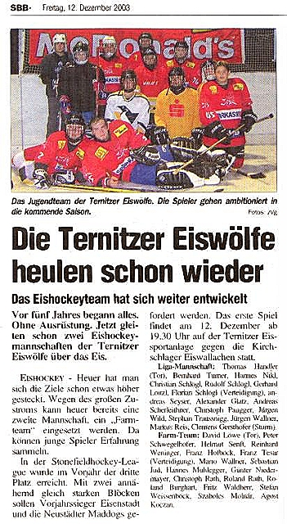

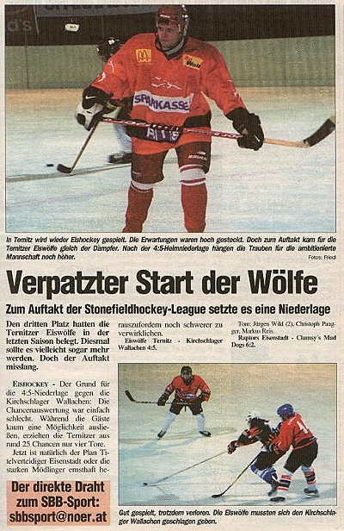

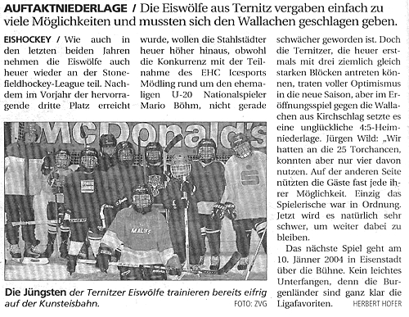

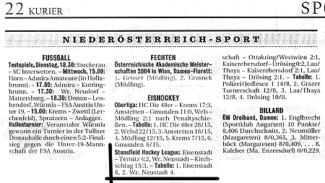

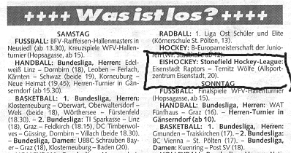

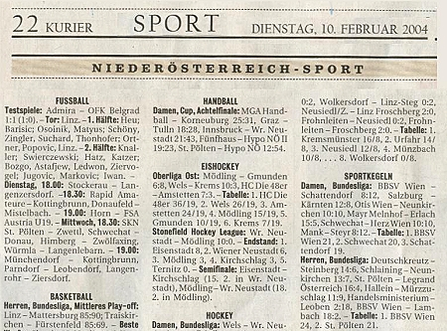

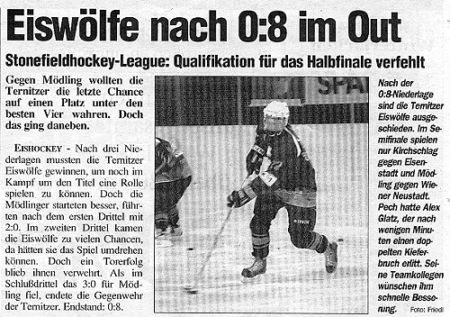

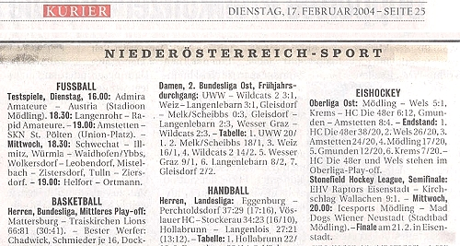

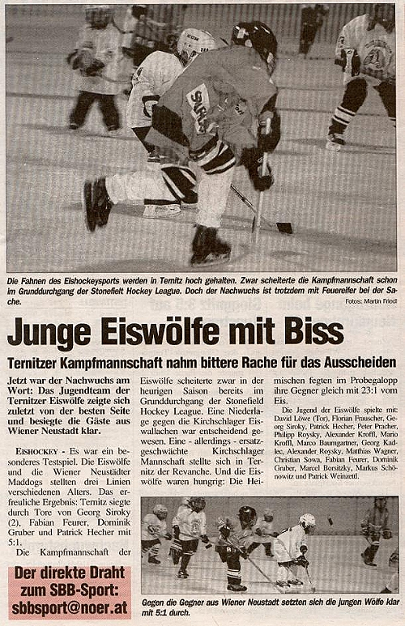

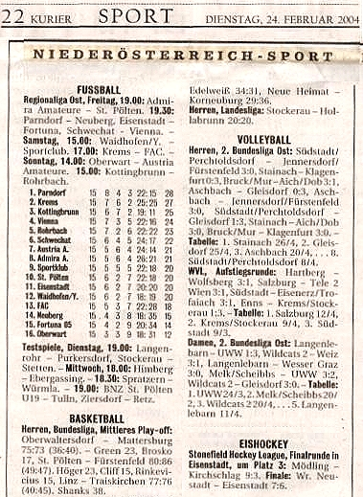

Sponsoren und Förderer

Wir bedanken uns bei allen Sponsoren, Förderern und der Presse für ihr Engagement für den Eishockeysport. Nur durch Ihre finanziellen und materiellen Beiträge war es uns möglich, die angestrebten Ziele zu erreichen. Wir bitten Sie, uns auch weiterhin zu unterstützen.









Regionale Informations Systeme GmbH
Prof. Dr. Stephan Koren-Strasse 10
A-2700 Wiener Neustadt







Sponsoring—Gegenleistungen

Einschaltung auf der Eiswölfe - Ankündigungstafel
in der Eissportanlage Ternitz , Auflage von Firmenbroschüren

Einschaltung im Internet
Hyperlink und Logo auf der Vereinshomepage www.eiswoelfe.com

Einschaltung in Aussendungen
Firmenlogo in Vereinsmitteilungen, Ankündigungen, Presseberichten

Anbringen von Werbetransparenten
in der Eissportanlage Ternitz während der Trainings– und Spielzeiten

Mannschaftsdress – Werbeaufdruck
auf Trikots, Stutzen, Helm

Merchandisingartikel – Werbeaufdruck
auf T-Shirts, Sweater, Kappen, Fan-Trikots

Ausrichtung von Hockeyturnieren auf Kleineisflächen
Gemeinsam mit den Teams der Stonefield-Hockey-League

Ausrichtung von Spielen für Firmen und Vereine
Verleih der Ausrüstung, Abwicklung des Spiels

